**MOwNiT, Laboratorium 3., Nikodem Korohoda**

Za pomocą interpolacji Hermita, dla punktów równoodległych oraz punktów Chebysheva (w obu przypadkach węzły były dwukrotne) wyznaczono przybliżenia funkcji $e^{4*\cos{2x}}$ w dziedzinie $(-π, 3π)$, a następnie określono za pomocą dwóch sposobów dla jakiej liczby węzłów niedokładność między funkcją oczekiwaną a otrzymaną jest najmniejsza.

Funkcje generowano dla $N=4*π*100=1256$ punktów (punkty odległe o 0.01 w całej dziedzinie).

Użyte wzory obliczania niedokładności:

$$\max_{i=0..N}{|f\left(x_{i}\right)-W(x_{i})|} oraz \sum_{i=0}^{N}{{(f\left(x_{i}\right)-W\left(x_{i}\right))}^{2}}$$

Oba wzory wyznaczyły takie same liczby węzłów jako zwracające najdokładniejsze funkcje.

W poszukiwaniu najlepszej dokładności przeanalizowane kolejno wszystkie liczby węzłów od 3 do 25 (powyżej 25 powstawały błędy podczas obliczania funkcji)

Zarówno dla pierwszego jak i drugiego sposobu liczenia dokładności wynikło, że dla punktów równoodległych optymalna liczba węzłów to 9, zaś dla punktów Chebysheva to 19.

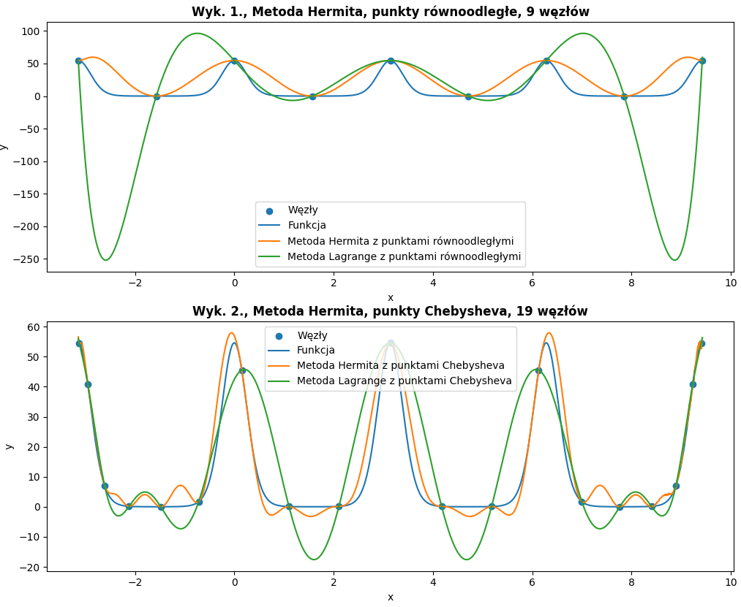

Na wykresach umieszczono również wielomiany powstałe z użyciem metody Lagrange. Można zaobserwować, że użycie metody Hermita jest zdecydowanie bardziej efektywne, jak chodzi o precyzje.

Jednakże, w przypadku używanie równomiernego rozkładu węzłów efekt Rungego jest znacząco nasilony (w porównaniu do metody Lagrange).

Dla rozkładu Chebysheva efekt ten nie występuje, co można zauważyć na wykresie 2.

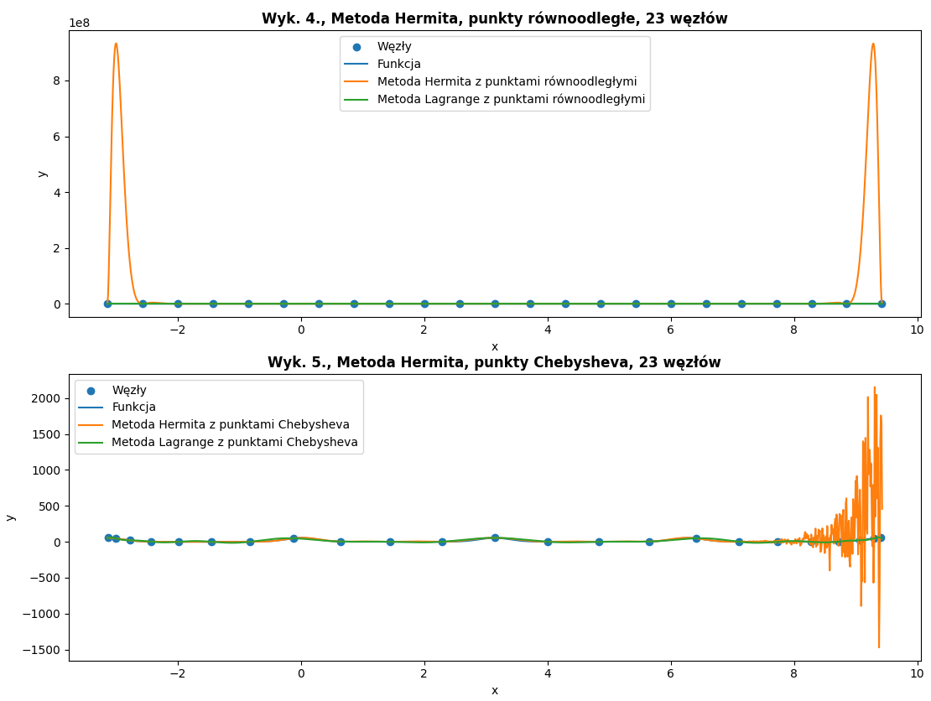Jednakże, dla rozkładu Chebysheva metoda Hermita znacznie szybciej generuje błędy podczas generowania funkcji, co można zaobserwować na wykresach poniżej:

**Wnioski**

Metoda Hermita znacząco lepiej przybliża wyjściową funkcję niż metoda Lagrange, ponieważ w węzłach wymusza ona odpowiednie nachylenie powstałej funkcji.

Jednakże silnie zauważalny jest również efekt Rungego (w przypadku korzystania z punktów równoodległych). Można tego uniknąć stosując punkty Chebysheva.

Również stosunkowo szybko powstają błędy podczas generowania funkcji tą metodą (już dla wielomianu stopnia 45 widać zauważalne błędy).